BACCALAURÉAT GÉNÉRAL

Épreuve pratique de l’enseignement de spécialité physique-chimie
Évaluation des Compétences Expérimentales

Cette situation d’évaluation fait partie de la banque nationale.

ÉNONCÉ DESTINÉ AU CANDIDAT

NOM : | Prénom :
Centre d’examen : | n° d’inscription :

Cette situation d’évaluation comporte cinq pages sur lesquelles le candidat doit consigner ses réponses.
Le candidat doit restituer ce document avant de sortir de la salle d'examen.

Le candidat doit agir en autonomie et faire preuve d’initiative tout au long de l’épreuve.
En cas de difficulté, le candidat peut solliciter l’examinateur afin de lui permettre de continuer la tâche.
L’examinateur peut intervenir à tout moment, s’il le juge utile.
L’usage de calculatrice avec mode examen actif est autorisé. L’usage de calculatrice sans mémoire « type collège » est autorisé.

CONTEXTE DE LA SITUATION D’ÉVALUATION
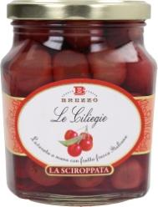
L’érythrosine, colorant rouge de synthèse, est par exemple utilisé pour colorer les cerises en conserve. Du fait de leur coloration naturelle, mais aussi de la présence d’érythrosine, ces dernières peuvent donc tacher une nappe blanche. L’eau de javel, en décolorant une solution d’érythrosine, peut permettre de la nettoyer. La réaction entre l’érythrosine et les ions hypochlorite de l’eau de javel en excès suit une loi de vitesse d’ordre 1 par rapport à l’érythrosine.

Le but de cette épreuve est de vérifier l’expression du temps de demi-réaction pour une loi de vitesse d’ordre 1 dans le cadre de la transformation entre une solution d’érythrosine et de l’eau de javel en excès.

INFORMATIONS MISES À DISPOSITION DU CANDIDAT

Cinétique de la réaction entre l’érythrosine et les ions hypochlorite

Une solution d’érythrosine, notée E, et de l’eau de javel, contenant des ions hypochlorite ClO–, réagissent suivant une transformation modélisée par la réaction d’équation suivante, où F est le produit formé :
E + ClO– → F

La solution d’érythrosine E est de couleur rouge. En revanche, la solution contenant F est une solution incolore, il en est de même pour l’eau de Javel.

La vitesse de disparition de l’érythrosine a pour expression :
vdisp E(t) = – $\frac{d [E]}{dt}$ (relation 1)

Lorsque les ions hypochlorite ClO– sont en large excès par rapport à l’érythrosine, cette transformation chimique vérifie une loi de vitesse d’ordre 1 par rapport à l’érythrosine. La vitesse de disparition de l’érythrosine est donc proportionnelle à sa concentration au cours de temps :
vdisp E(t) = k$∙$ [E(t)] (relation 2)
où k est une constante.

Temps de demi-réaction

Le temps de demi-réaction d’une transformation chimique totale est la durée au bout de laquelle la moitié du réactif limitant présent initialement a été consommé.
Pour une réaction vérifiant une loi de vitesse d’ordre 1, le temps de demi-réaction et la constante de proportionnalité k sont reliés par la relation :
t1/2 =$\frac{lnln 2 }{k}$
Loi de Beer-Lambert

Dans certaines conditions que l’on suppose vérifiée ici, pour une certaine longueur d’onde de la radiation incidente, et pour une épaisseur donnée de la solution traversée, l’absorbance A d’une solution colorée est proportionnelle à la concentration de l’unique espèce colorée :

A = a × [espèce colorante]
où a est une constante.

Spectre d’absorption d’une solution d’érythrosine
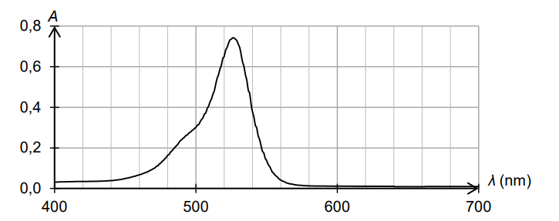
on remarque que → λmax = 530 nm ⚠️

TRAVAIL À EFFECTUER

L’objectif est de déterminer expérimentalement les valeurs de t1/2 et de k intervenant dans la relation suivante, pour une réaction vérifiant une loi de vitesse d’ordre 1 : t1/2 =$\frac{lnln 2 }{k}$.

      - Cinétique de la réaction entre l’érythrosine et les ions hypochlorite (20 minutes conseillées)
Proposer un protocole afin de représenter l’évolution temporelle de la concentration en quantité de matière en érythrosine lors de la transformation chimique entre une solution d’érythrosine et des ions hypochlorite.
Les conditions initiales seront les suivantes :
- 10,0 mL d’une solution d’érythrosine à une concentration en quantité de matière [E] = 4,0×10–5 mol∙L–1 ;
- 20 mL de solution d’ions hypochlorite à une concentration en quantité de matière en ions hypochlorite [ClO–] = 0,56 mol∙L–1.

La valeur du coefficient de proportionnalité noté a entre l’absorbance A et la concentration en quantité de matière en érythrosine [E] de la relation de Beer-Lambert sera supposé connu.
On suppose qu’à la longueur d’onde choisie, seule l’espèce érythrosine est colorée. On a donc dans les conditions de l’expérience, A = a × [E].

→ réalisation d’une courbe d’absorbance

DONNÉES
SE→ érythrosine
[E] = 4,0×10–5 mol∙L–1 ;

SClO- → ions hypochlorite
[ClO–] = 0,56 mol∙L–1.

et → λE,max = 530 nm

PROTOCOLE:
- régler le spectrophotomètre à λ = 530 nm
- faire le blanc avec une cuve rempie d’eau distillée
- mélanger les 2 solutions qui réagissent dans un bécher TOUT EN activant le chronomètre
- verser rapidement la solution dans une cuve et la placer dans le spectrophotomètre.
- relever les valeurs d’absorbance toutes les 10 secondes

 | APPEL n°1
🖐 | Appeler le professeur pour lui présenter le protocole  ou en cas de difficulté | 🖐

Mettre en œuvre le protocole précédent. Les mesures seront effectuées toutes les 10s pendant 5 minutes.

- Loi de Beer-Lambert (20 minutes conseillées)
  - Calculer la concentration en quantité de matière en érythrosine [E]₀ dans le mélange avant que la transformation chimique ait débuté.

DONNÉES
SE→ érythrosine
[E] = 4,0×10–5 mol∙L–1 ;
VE = 10,0 mL

SClO- → ions hypochlorite
[ClO–] = 0,56 mol∙L–1.
VClO- = 20,0 mL

→ on va donc calculer
CE, (dans le mélange) = n/Vtotal

avec
- Vtotal = 30,0 mL
- nE = [E] . VE = 4,0×10–7

donc CE, (dans le mélange) = 1,3×10–5 mol∙L–1 ;

À l’aide du logiciel tableur-grapheur, tracer la courbe représentant les variations de l’absorbance A en fonction du temps. → tracer A = f(t) avec LatisPro

  - Par extrapolation du tracé de A = f(t), évaluer la valeur de l’absorbance A₀ du mélange à t = 0 s.
(lecture graphique)

  - Déduire des réponses précédentes la valeur de la constante a.

Comme on suppose qu’à la longueur d’onde choisie, seule l’espèce érythrosine est colorée, on peut appliquer la formule de Beer-Lambert:
A = a × [E]₀
soit a = A₀/[E]₀

puis A.N (utiliser les valeurs de A₀ et [E]₀ trouvés juste avant)

 | APPEL n°2
🖐 | Appeler le professeur pour lui présenter les résultats  ou en cas de difficulté | 🖐

- Temps de demi-réaction (10 minutes conseillées)
Tracer la courbe représentant l’évolution de la concentration en quantité de matière en érythrosine [E] en fonction du temps.
  - Proposer une démarche pour déterminer graphiquement le temps de demi-réaction t_{1/2} en utilisant la valeur calculée à la question 2.1.

Lire graphiquement sur la courbe de A=f(t)

On sait que t_{1/2} est le temps au bout duquel l’avancement X d’une transformation chimique
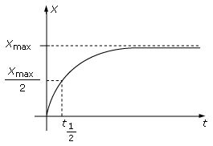
a atteint la moitié de sa valeur Xf :

[E] t_{1/2} =[E]₀ /2

  - Mettre en œuvre cette démarche et relever le temps de demi-réaction.
t_{1/2} = ln(2) / k
avec k = Vdisp / [E(t)]
Vdisp est obtenu avec une tangente

 | APPEL n°3
🖐 | Appeler le professeur pour lui présenter le résultat expérimental  ou en cas de difficulté | 🖐

- Loi de vitesse (10 minutes conseillées)

À l’aide des fonctionnalités du logiciel tableur-grapheur, tracer la courbe représentant l’évolution de la vitesse de disparition de l’érythrosine en fonction de sa concentration en quantité de matière. La vitesse de disparition sera calculée à l’aide de la relation 1 donnée dans les informations mises à la disposition du candidat.
→ utiliser la formule vdisp E(t) = k$∙$ [E(t)]

  - Modéliser cette courbe par une fonction linéaire et relever l’équation de la droite.
En déduire une valeur de la constante k.

k = …

  - Les valeurs de t_{1/2} et de k déterminées expérimentalement (voir réponses 3.2. et 4.1.) sont-elles en accord avec la relation suivante : t_{1/2} =$\frac{lnln 2 }{k}$ ?

vérifier que t1/2 $.k$ ≈ $lnln 2$

Défaire le montage et ranger la paillasse avant de quitter la salle.

